Navodila za delo od 30. 3. 2020 do 3. 4. 2020

Pozdravljeni, ker boste še najmanj 14 dni odsotni od rednega pouka v šoli in s tem tudi od rednih ur športa sva vam učitelja športa pripravila aktivnosti, ki jih v tem času izvajate. Seveda je na prvem mestu vaše počutje in zdravje, zato se aktivnosti lotite odgovorno. Če imate vročino, se slabo počutite je športna aktivnost absolutno odsvetovana. Če imate možnost iti v naravo bo to zagotovo blagodejno delovalo na vaše počutje, vendar se izogibajte obljudenih krajev, igrišč, zunanjih fitnesov, igral, klopic, skratka področij, kjer se kopičijo ljudje in lahko za seboj puščajo svoje viruse. Prav tako vam odsvetujeva skupinske športe, kjer je nevarnost okužbe preko telesnega stika in žoge. Za zunanjo rekreacijo so tako najbolj primerni gozdovi, travniki, polja, sprehajalne poti, parki. V primeru, da do njih ne morete dostopati, pa vam priporočava vadbo doma.

Dnevnik vadbe

PON  30. 3. | TOR  31. 3. | SRE 1. 4. | ČET 2. 4. | PET 3. 4.
vrsta vadbe: | vrsta vadbe: | vrsta vadbe: | vrsta vadbe: | vrsta vadbe:
količina (čas,  št. ponovitev, serij): | količina (čas,  št. ponovitev, serij): | količina (čas,  št. ponovitev, serij): | količina (čas,  št. ponovitev, serij): | količina (čas,  št. ponovitev, serij):

Program dela 9. A in 9. B - 31. 3. 2020 in 1. 4. 2020
9. A in 9.B razred – fantje – ŠPORT (trajanje 2 krat 45 min)
Nogomet - UTRJEVANJE

Uvodni del
Atletska abeceda
Vaje atletske abecede lahko izvajamo kjerkoli (doma, v naravi, garaži, štali, … bodite inovativni in iznajdljivi). Vaje začnemo delati tam, kjer si sami določimo začetek, nato vajo delamo na razdalji približno 20 metrov. Po opravljeni vaji v rahlem teku stečemo nazaj na začetek, kjer nadaljujemo z naslednjo vajo. Vaje delamo pravilno in kvalitetno. Naj ne bo pomembna hitrost izvajanja, ampak kvalitetna izvedba. (Ob vsaki vaji so vam v pomoč demonstracijski filmčki, ki si jih ogledate, če se katere vaje slučajno ne spomnite)
- Nizki skipping
https://www.youtube.com/watch?v=ImSv3fOJdmg
- Srednji skipping
https://www.youtube.com/watch?v=bTYSqxXC0FY
- Visoki skipping
https://www.youtube.com/watch?v=aL1A_9wfpL8
- Grabljenje https://www.youtube.com/watch?v=hPgGiUTFiyU&list=PLNsOFwzlQj8VqPQgY4w1R1Y6Xb8vA7pvu&index=14
- Hopsanje https://www.youtube.com/watch?v=ezoLbEmokpU&list=PLNsOFwzlQj8VqPQgY4w1R1Y6Xb8vA7pvu&index=13
- Škarjice
(https://www.youtube.com/watch?v=JbI1-kGDRWQ&list=PLNsOFwzlQj8VqPQgY4w1R1Y6Xb8vA7pvu&index=8)
- Zametavanje (brce v rit)
https://www.youtube.com/watch?v=KtddDkWe66E&list=PLNsOFwzlQj8VqPQgY4w1R1Y6Xb8vA7pvu&index=4
- Tek s poudarjenim odrivom
https://www.youtube.com/watch?v=N3qNYzn8gNs&list=PLNsOFwzlQj8VqPQgY4w1R1Y6Xb8vA7pvu&index=12
- Jogging poskoki
https://www.youtube.com/watch?v=bgE9m3WW1SU
- Križni korak
https://www.youtube.com/watch?v=CMeuCmzKf84
- Prisunski korak
https://www.youtube.com/watch?v=iBmvPEWt5og

RAZTEZNE VAJE (po atletski abecedi)
10 – 15 sek vsako raztezno vajo

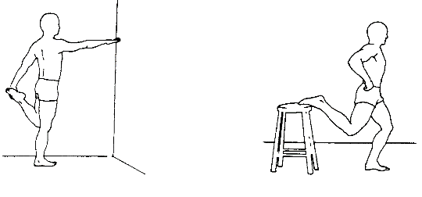

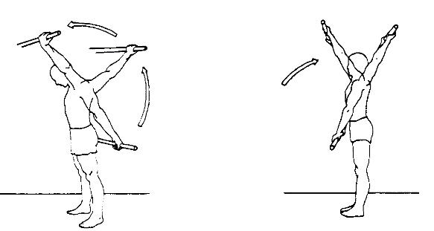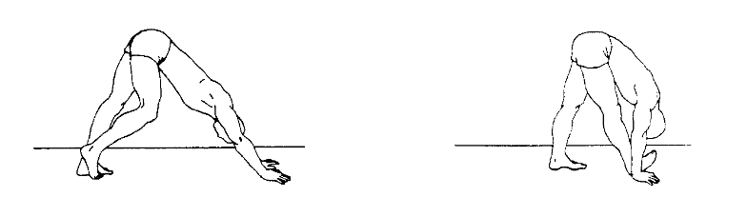
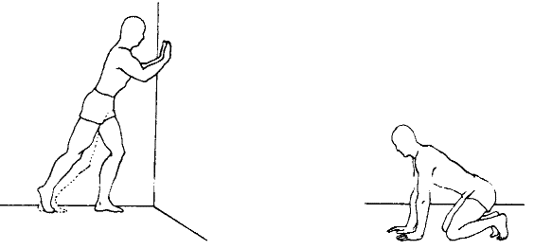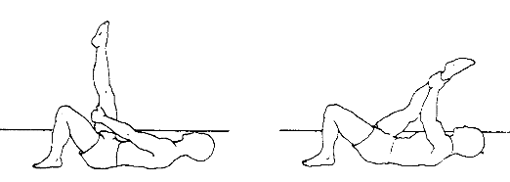

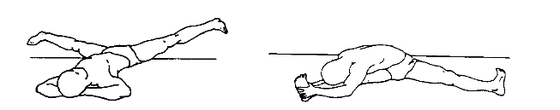

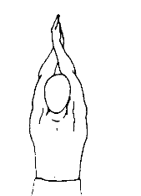

Trajanje Atletske abecede in razteznih vaj – 18 min

GLAVNI DEL
(Če nimamo nogometne žoge se znajdemo. Uporabimo rokometno, košarkarsko, odbojkarsko, … .)
- Žongliranje z žogo – cilj naj bo 7 zaporednih žongliranj z enojnim dotikom ali 12 žongliranj z vmesnim odbojem.
( https://www.youtube.com/watch?v=4pkoigg2a3I – če uspeva Tanji Žagar, ne dvomim, da ne bi uspelo tudi vam ;)

- Vodenje žoge okoli ovire z zunanjim delom stopala z boljšo nogo. Druga ponovitev je s slabšo nogo.
Oviro si nastavimo na razdaljo, zopet 20m in vodimo nogometno žogo okoli ovire.
2. Vodenje žoge z nartom (sprednji del stopala) z eno in drugo nogo.
3. Kombinirano vodenje, ki je hitrejše in zahteva več spretnosti.
4. Podajanje žoge v paru z boljšo in slabšo nogo.
5. Sprejemanje žoge. Poznamo naslednje načine sprejemanja žoge:
- sprejemanje žoge z notranjim delom stopala,
- sprejemanje žoge z zunanjim delom stopala,
- sprejemanje žoge s podplatom.
ČE NIMAMO PARA ZA PODAJANJE ŽOGE, NAJ BO NAŠ PAR KAR NAVPIČNA PODLAGA V KATERO LAHKO ŽOGO PODAJAMO. ( npr.: Stena. Ponovno poudarjam, bodite iznajdljivi.)

Trajanje vseh vaj - 20 minut

ZAKLJUČNI DEL
KREPILNE VAJE
Posamezno vajo delamo približno 15 sekund nato sledi počitek in priprava na naslednjo vajo.

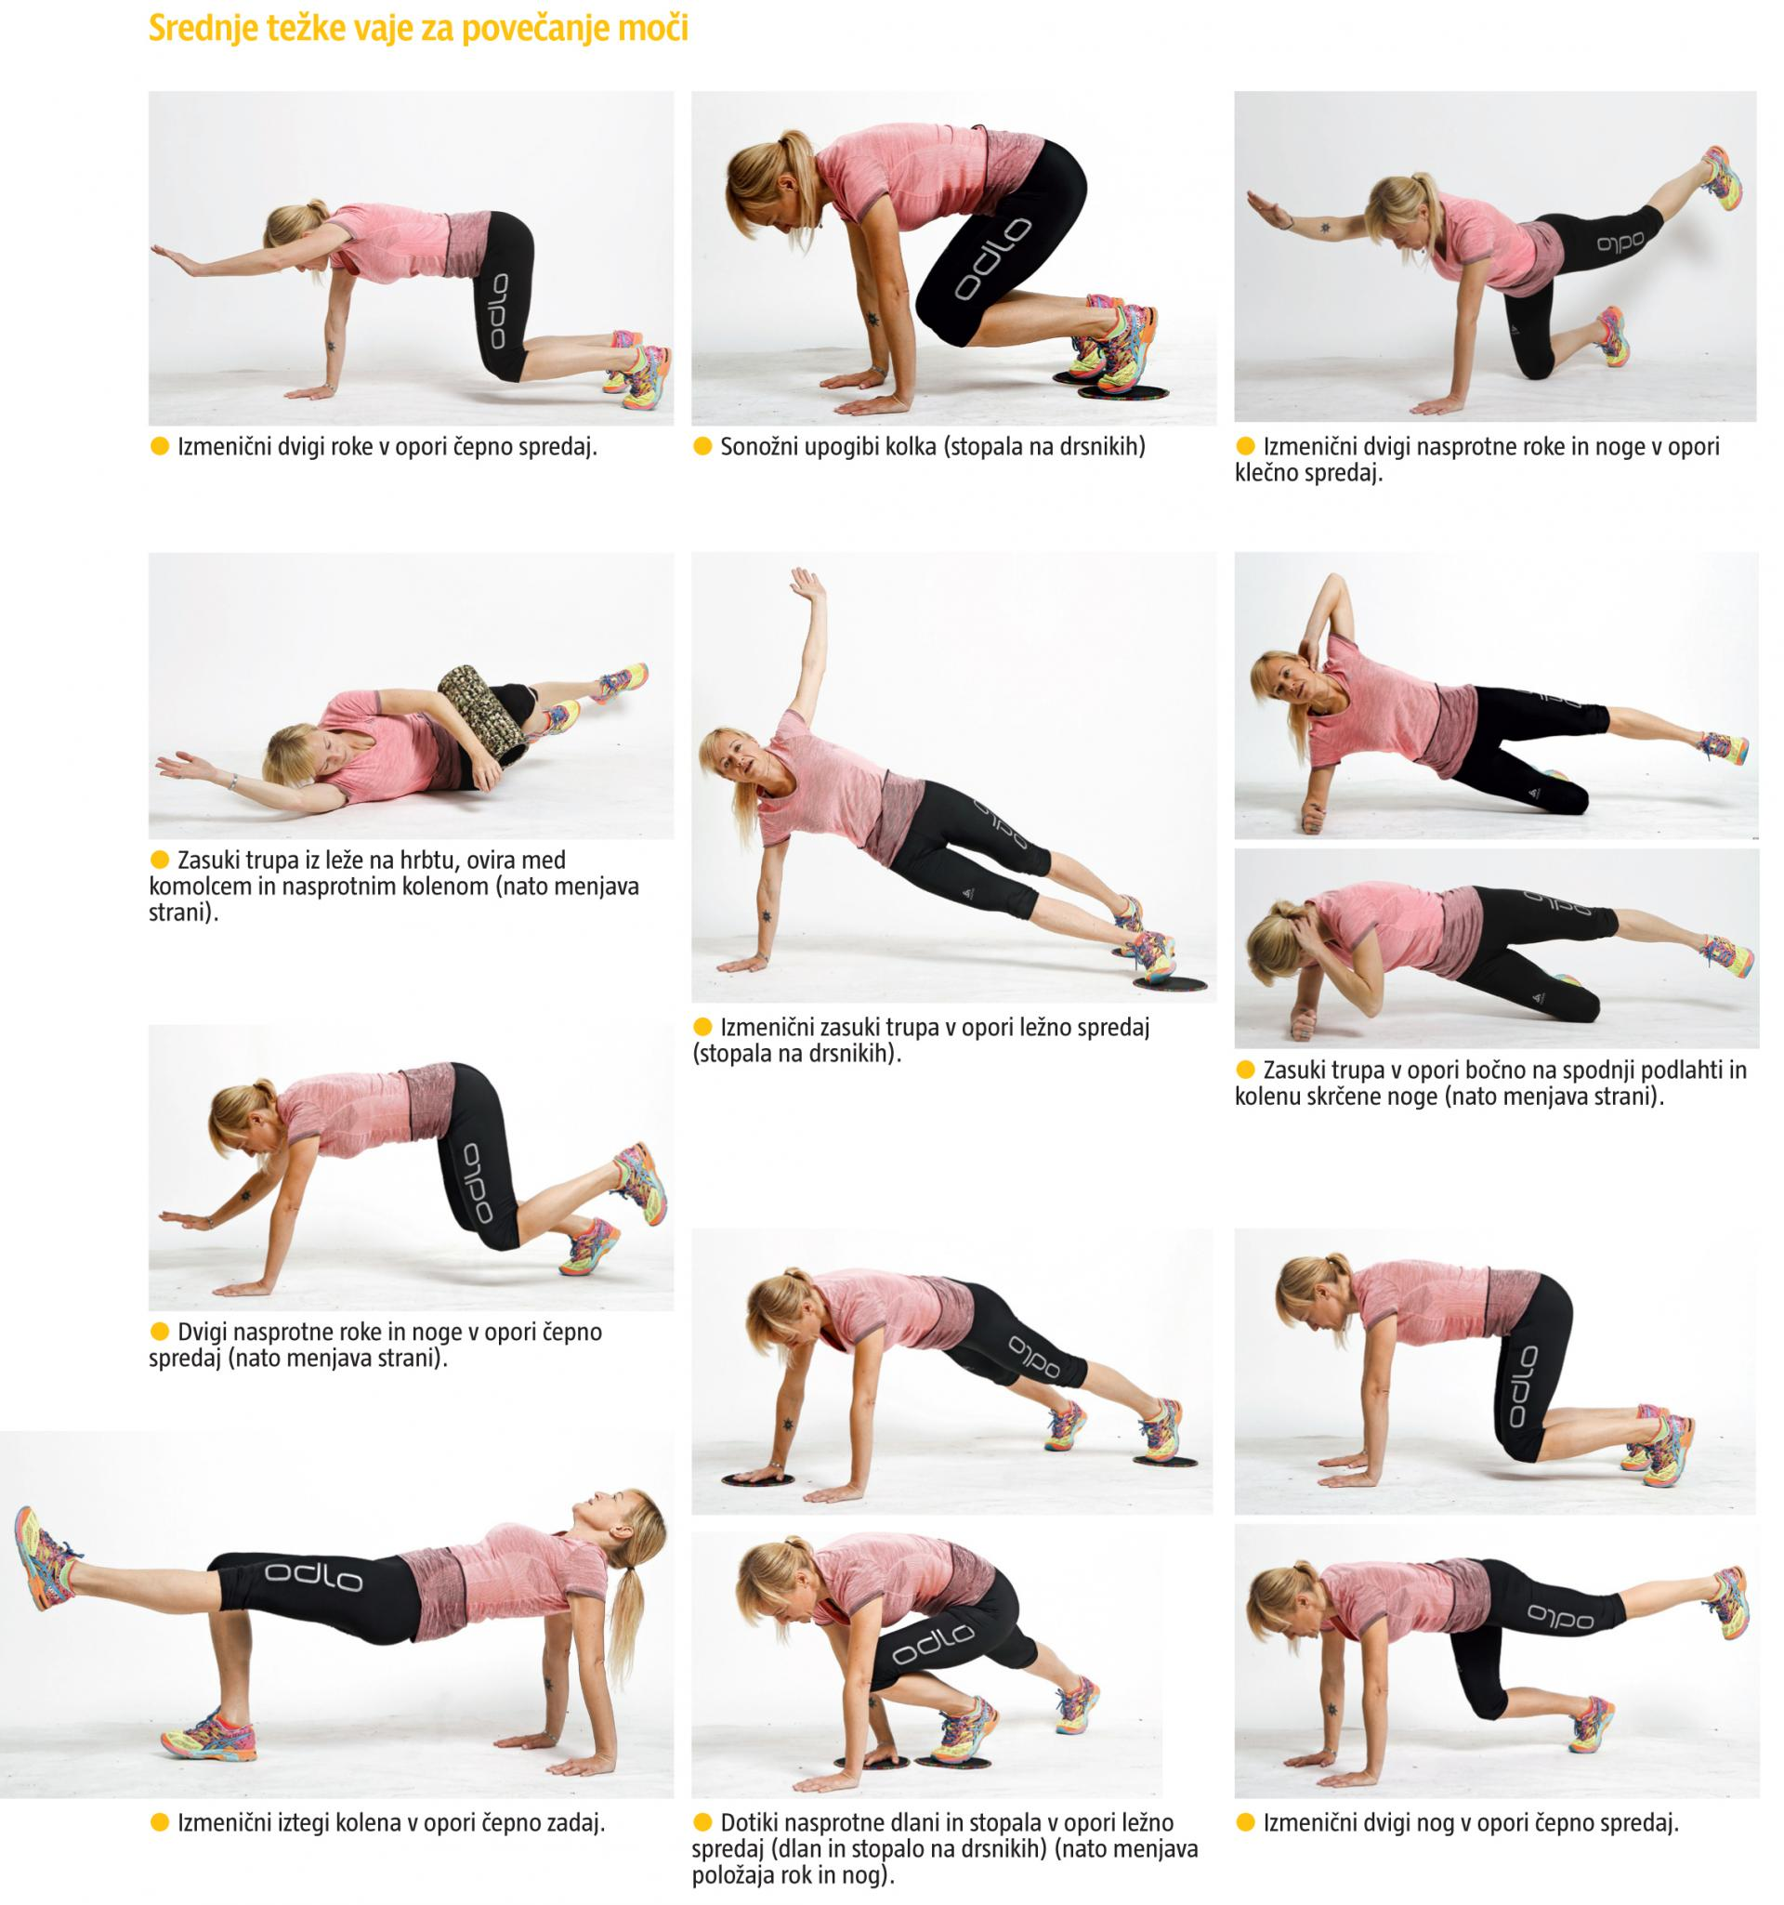

Trajanje - 7 minut
Uporabite različne vaje pri drugi uri pouka, ter v različnem vrstnem redu.

Ljubljana, 27. 3. 2020 Aktiv športa

